Diagrama de casos de uso — Clínica Salud Integral

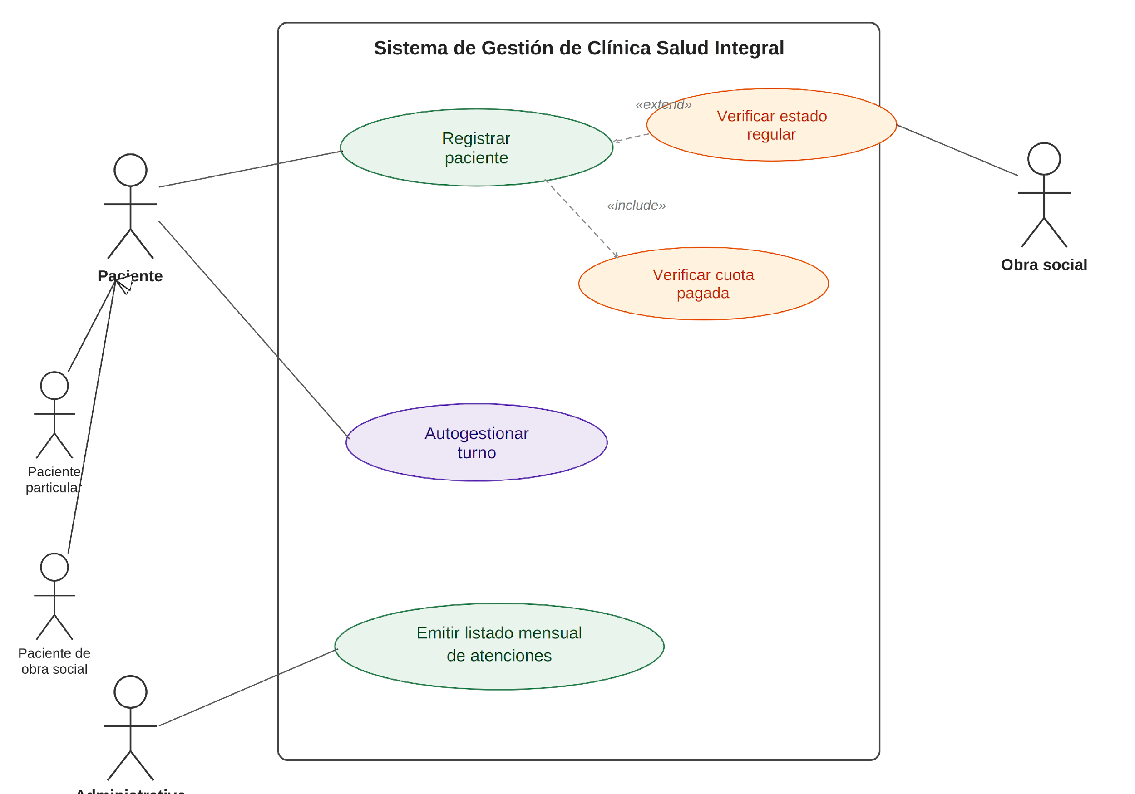
Diagrama de casos de uso

